اعادة المياه
وضعت في الحدائق العامة في البلدة التي يسكنها علاء لافتات جديدة كتب عليها :"الحدائق مروية بمياه مطهره .ممنوع الشرب !"
لاحظ علاء ان المياه المستعملة لري النجيلة صافية وعديمة الرائحة، مثل مياه الشرب في بيته .
سأل أباه : " ما هي المياه المطهرة ؟ لماذا يحضر شرب هذه المياه ؟" .
فأجاب الأب :" لكي نعرف ، علينا زيارة محطة تطهير مجار ".
حصل علاء وأبوه خلال الجوله على شرح عمليات تطهير المجاري. تصل المجاري من منازل البلدة إلى محطة التطهير بأنابيب المجاري. ومنها تجري عبر مصاف تفصل الأجسام الكبيرة كالحجارة. ثم ينقل السائل إلى برك تسريب لمدة2-3ساعات .ترسب جسيمات المادة العضوية الثقيلة في قعر البركة. يدعى الراسب وحلا. اما السائل الذي يحتوي على المادة العضوية غير المتسربة فانه ينقل الى أحواض التهوئه. تضاف بكتيريا معينه الى أحواض التهوئه وتخلط السوائل باستمرار لادخال هواء لمياه المجاري . بهذه الظروف يتم تعجيل تطور البكتيريا المحللة للمادة العضوية في الماء الى مركبات غير عضويه بسيطة .
تبقى مياه المجاري مع البكتيريا في أحواض التهوئه حوالي 12 ساعة ومن هناك تنتقل الى برك تسريب أخرى ، تسرب فيها غالبية البكتيريا وبقايا المواد العضوية ، اما السائل العلوي فيجمع في برك المياه المطهرة المستعمله للري .

سؤال 1
رسم تخطيطي : محطة تطهير مجاري
- استعينو في الافتتاحيه والرسم التخطيطي وسجلوا اسما لكل محطة مشار اليها برقم.
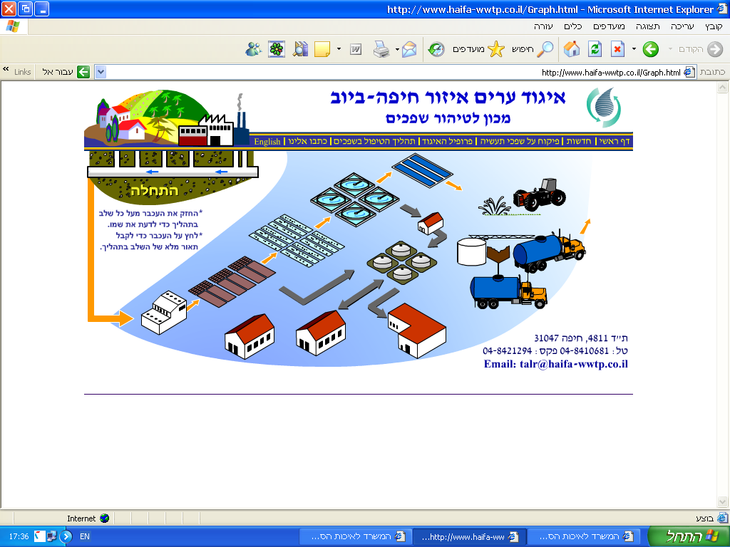
1
2
3
4
5

- ------ مصفاه للمياه
- ------ برك ترسيب اولى
- ------ احواض التهوئه
- ------ برك ترسيب ثانيه
- ------ برك مياه مطهره للري

,
ب) لماذا يمنع شرب المياه المطهره ويمنع استعمالها لري مزارع الخضار او حقول الحبوب؟ اشرحوا
قد تحتوي المياه المطهره على مسببات للامراض مثل البكتيريا والفايروسات ومواد سامه كانت في مياه المجاري ولم ترسب. ري النباتات التي تستعمل للاكل بمياه مطهره قد يؤدي الى امراض عند آكلي هذه النباتات.
سؤال 2
تحدد جودة المياه المطهره وفق معايير بيولوجيه وكيماويه. احد المعايير البيولوجيه هو" استهلاك الاكسجين البيولوجي" (ااب) bod- biological oxygen demand)). يدل هذا المعيار على كمية المواد العضويه في الماء ويجرى فحصه بالطريقه التاليه :
نملا قنينه بالمياه التي نرغب بفحص جودتها ، ونحدد النسبه المئويه من الاكسجين الذائب فيها . نحكم اغلاق القنينه وهي مليئه حتى النهايه ونضعها في الظلام لمدة يوم كامل,ثم نقيس ثانية نسبة الاكسجين المذاب في الماء. الفرق بين فحصي الاكسجين هو قيمة استهلاك الاكسجين البيولوجي- bod.
اجروا في محطة التطهير فحص BOD مياه مجار وصلت للمحطه وعينة مياه مطهره للري . تعتمد الاسئله التاليه على هذه الفحوص.
أ) ماذا يحدث في القنينه المغلقه ؟ احيطوا بدائره الامكانيه المناسبه من كل امكانيتين :
تحتوي مياه المجاري على كميه كبيره من مواد عضويه \ مواد غير عضويه المستعمله كغذاء للحيوانات \ للبكتيريا الموجوده هي ايضا في الماء.يستوعب الاكسجين المذاب في الماء اثناء عملية التركيب الضوئي /التنفس التي تقوم بها الحيوانات /البكتيريا .في حالات معينه توجد في الماء طحالب مجهريه .خلال تواجد القنينه يوما في الظلام تزيد /تقلل الطحالب تركيز الاكسجين المذاب في الماء عندما تقوم بعملية التركيب الضوئي /بعملية التنفس. كلما كان الفرق بين فحصي تركيز الاكسجين اكبر، فيمكن الاستنتاج ان المياه تحتوي على كمية مواد عضويه اقل/ اكثر.

ب) اشيروا الى الامكانيه الصحيحه مما يلي:
- في مياه المجاري BOD اقل مما في المياه المطهره.
- في مياه المجاري BOD اكثر مما في المياه المطهره.
ج) أشيروا الى التفسير المناسب للامكانيه التي أشرتم لها في البند ب:
- لأنه يوجد في مياه المطهرة مواد عضويه اكثر تستغلها بكتيريا مستهلكة للأكسجين.
- لأنه يوجد في مياه المجاري مواد عضويه اكثر تستغلها بكتيريا مستهلكة للأكسجين.
- لأنه يوجد في المياه المطهرة أيضا طحالب منتجة للأكسجين.
- لأنه يوجد في مياه المطهرة كمية أكبر من الأكسجين.

سؤال 3:
تحتوي مجاري معينة على كميات كبيره من مواد التنظيف التي لا تحلل –اثناء عمليات تطهير المجاري- بواسطة البكتيريا التي تعيش في الماء. احد النواتج المرحلية من تحليل المنظفات هو الفينول وهو ماده سامه. وكما نعرف فان بعض النباتات تستوعب من الماء مواد مختلفة وتركزها في خلاياها.
اجريت في التخنيون تجربه لفحص قدرة نبات الياقوتية المائي على استيعاب الفينول من المياه ألمطهره. نمى الباحثون في الصيف نباتات ياقوتيه في اوعية احتوت على مياه مطهرة فيها تركيز متصاعد من الفينول (من 25 ملغم/لتر وحتى 150 ملغم/لتر)، اما في وعاء اخر الذي احتوى على فينول بتركيز 50 ملغم/لتر لم ينموا نباتات .اخذت يوميا عينات من الماء وفحص تركيز الفينول فيه (بوحدات ملغم/لتر).يصف الرسم البياني التالي النتائج.
تركيز الفينول ملغ/لتر
تركيز الفينول في أوعية الماء التي نميت فيها نباتات الياقوتية
الزمن (أيام)
بدون نباتات

- لماذا شمل الباحثون في التجربه وعاء اخر يحتوي على مياه مطهره بدون نبات ؟
يستخدم هذا الوعاء كمجموعه المقارنه, التي تساعدنا بفحص اذا كانت هذه النباتات هي التي تؤدي الى تقليل تركيز الفينول ا وان العمليه تحدث بطريقه طبيعيه.

- ما الذي يمكن استنتاجه من نتائج هذا الوعاء ؟
تشير نتائج البحث الى انخفاض تدريجي لتركيز الفينول في الماء, حدث هذا الانخفاض خلال 3 ايام
ج- اشيروا الى الجمل التي تصف استنتاجا من التجربه :
- بإمكان نبات الياقوتية المائي أن يقل الى الصفر أي تركيز الفينول في المياه ألمطهره.
- نباتات مائية كالياقوتية, ناجعة جدا بإزالة مواد عضوية من المياه ألمطهره.
- الزمن اللازم لإزالة الفينول بتركيز 150 ملغّ لكل لتر من المياه ألمطهره هو ثلاثة أيام.
- أزالة نبات الياقوتية الفينول من المياة المطهرة بكل التراكيز حتى في تركيز 150 ملغ / لتر
د- اقترحوا سؤال بحث جديدا لمواصلة البحث الحالي :-
ما هو تاثير نبته ياقوتيه الماء على تراكيز عاليه للفينول؟

السؤال الرابع:
ركب بعض الناس في بيوتهم شبكه مزدوجه من انابيب المجاري حيث تنقل مياه المراحيض بواسطة انابيب الى شبكة مجاري البلديه الموصوله مع محطة التطهير ، اما مياه المغاسل والحمامات فتصرف الى وعاء خاص في الساحه وتستعمل لري الحديقه .
اذكروا تعليلا واحدا مؤيدا واخر معارضا لاستعمال هذه المياه لري الحديقه؟
تعليل مؤيد: الاستعمال المتكرر لمياه المغاسل والحمامات في عمليه الري يوفر المياه وقد نجد في هذه المياه مواد تستخدم كسماد للنباتات.
تعليل غير مؤيد: الصابون ومواد التنظيف الموجوده في مياه المغاسل قد تضر نباتات الحديقه ا وان هذه المواد تؤثر على جوده المياه الجوفيه في حاله وصولها عبر التربه.

السؤال الخامس:
يعالج الوحل الناتج عن تطهير مياه المجاري في اوعيه مغلقه (اوعية التحليل) لانتاج"بيوغاز" بالطريقه التاليه:
يملئون الوعاء حتى النهاية بالوحل المضغوط ويحكمون إغلاقه.ثم يسخنون الوعاء الى درجه حراره 55c لمدة بضع ساعات،فتنتج من العمليه مواد عضويه وماء ومخلوط من الغازات(بيوغاز) الذي يحتوي تقريبا ً على %60 من الميثان CH4 (غاز المستنقعات) والباقي ثاني أكسيد الكربون .يمكن حرق البيوغاز واستعماله مصدرا ً للطاقة لتدفئة المنازل والطهي وحتى لتحريك السيارات .
أ. تعلم نديم أن سرعة العمليات الكيماوية تزداد كلما رفعت درجة الحرارة. لذلك اقترح أن تسخن أوعيه التحليل حتى درجة الحرارة إلى 100০C, وبذلك تختصر مدة العملية. شرح مدير محطة التطهير ان العملية لا تحدث في درجات حرارة أعلى من 55০C . لماذا لا تحدث العملية في درجات حرارة أعلى؟ اشرحوا.
تتم عمليه انتاج البيوغاز في اوعيه التحليل بواسطه الكائنات الحيه الدقيقه, هذه الكائنات الحيه لا تعيش بدرجه حراره اعلى من 55০C لذلك لا نستطيع ان نزيد من سرعه العمليه اذا رفعنا درجه الحراره الى 100০C.
ب - تتم عملية استخلاص البيوغاز في أوعيه محكمة الإغلاق ما سبب ذلك.
عمليه انتاج البيوغاز هي تنفس لا هوائي او تحليل بدون اكسجين, لهذا السبب يجب ان تكون الاوعيه محكمه الاغلاق.

